LAPORAN WORKSHOP SISTEM INFORMASI BERBASIS DESKTOP


Nama : Dwi Agustina
NIM : E41200583
Gol : A TIF Bondowoso 2021

JURUSAN TEKNOLOGI INFORMASI PROGRAM STUDI TEKNIK INFORMATIKA
POLITEKNIK NEGERI JEMBER
2021
- Membuat Object class berikut dalam file person.java Student Name : Lisa Palombo
Student ID 12345678
Student Status : Active
Nama variable yg digunakan:fName,IName,stuId,StuStatus Tampilkan dengan system.ot.println

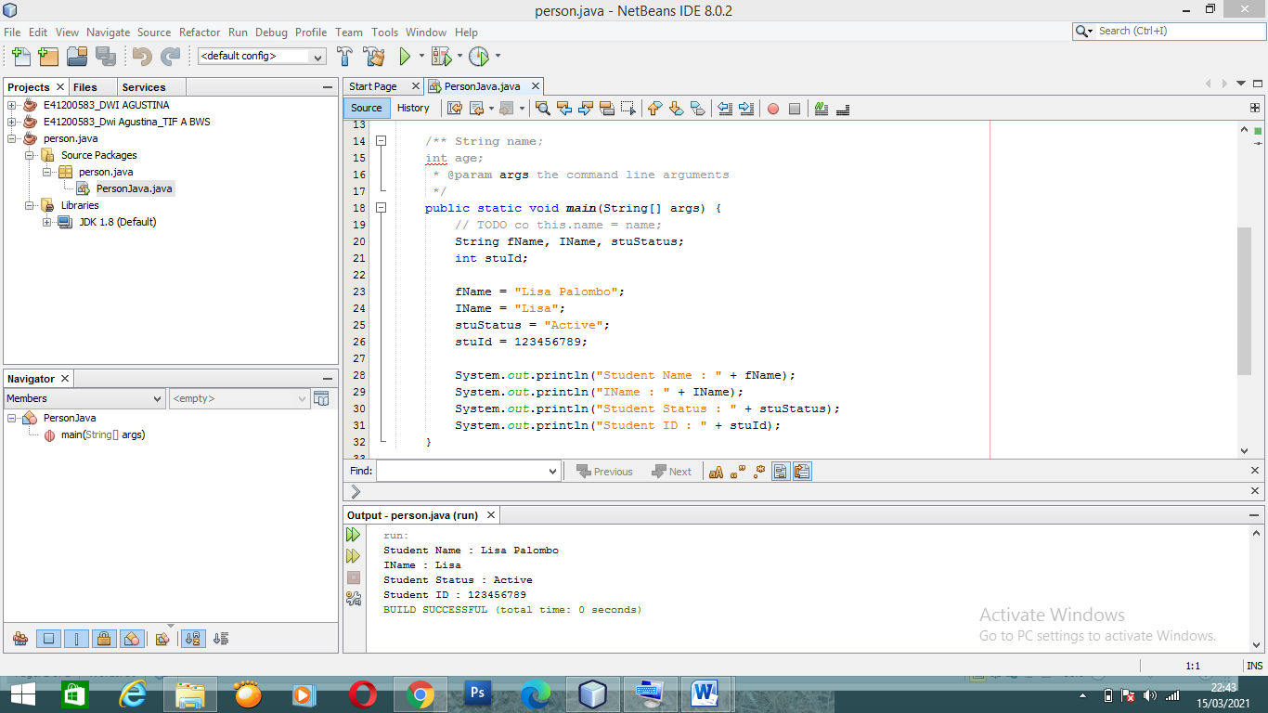
Gambar1. 1person.java
- Penjelasan
Di dalam package person terdiri dari public class Person dan class student,jika ingin mencetak nama gunakan String, dan jika ngin mencetak nomor/number gunakan int, kata kunci “new” pada student studenku= new student(); digunakan untuk membuat objek baru. Studentku.fName digunakan untuk memanggil atribut dan memberi nilai. System.out.println digunakan untuk memanggil output ketika di run sehingga menghasilkan output seperti gambar diatas.

- Membuat Object class berikut dalam file managingpeople.java

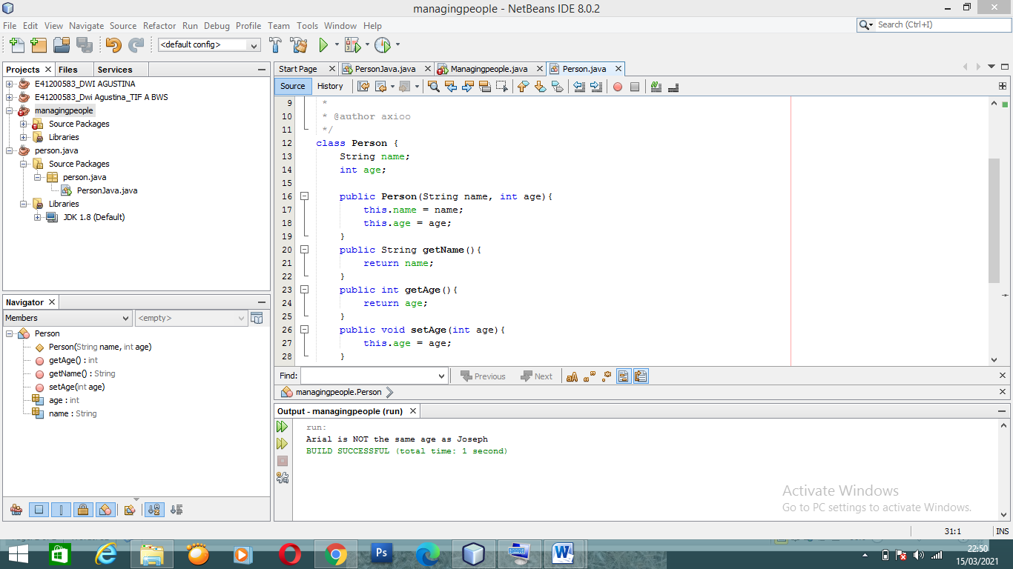
Gambar1. 2managing_people

- Penjelasan
Di dalam package managingpeople terdiri dari public class managingpeople dan public class Person_1. Person_1 p1 = new Person_1("Arial", 37); digunakan untuk membuat object baru yaitu “Arial”,37 sebagai umur Arial, menggunakan strukur logika program IF ELSE . Jika kondisi pertama tidak terpenuhi atau bernilai false, maka kode program akan lanjut ke kondisi IF di bawahnya.

- Terdapat kesalahan dalam pendeklarasian variable. Jelaskan!

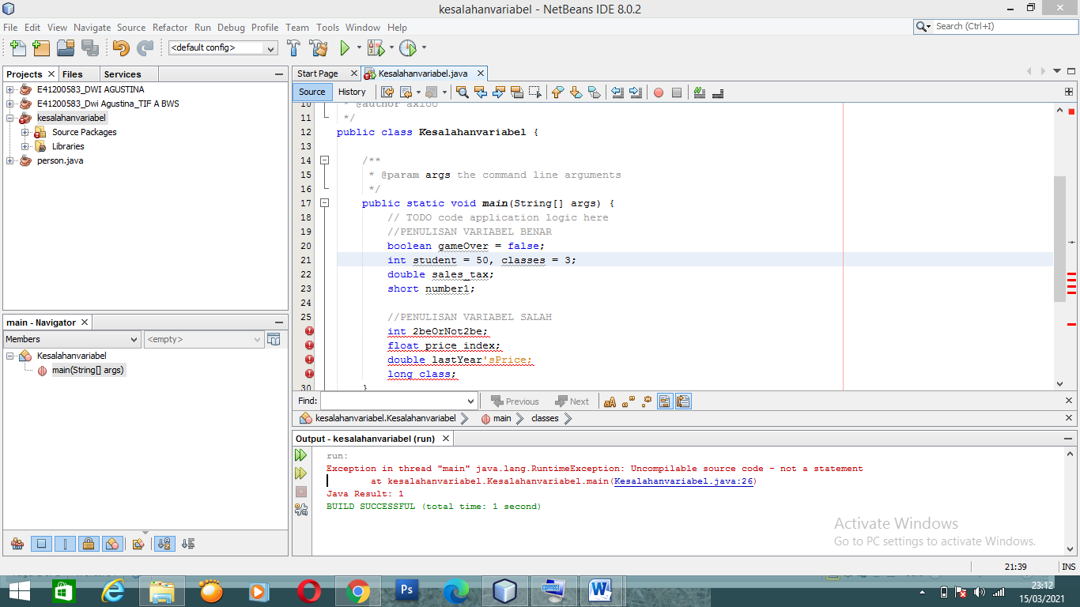
Gambar1. 3kesalahan_variabel
Penjelasan :
- Kesalahan variable int 2beOrNot2be adalah menuliskan angka pada awal variable
- Kesalahan variable price index adalah memberi spasi pada satu variable
- Kesalahan variable last year’sPrice adalah karena menggunakan symbol[']
- Kesalahan variable class adalah karena menggunakan keyword asli dari java

- Tuliskan Output dari operasi String berikut :

String s1 =”ABC”;
String s2 = new String (“DEF”); String s3 =”AB” + “C”;

- s1.compareTo(s2);
- s2.equals(s3);
3) s3 == s1;
- s2.compareTo(s3);
s3.equals(s1);
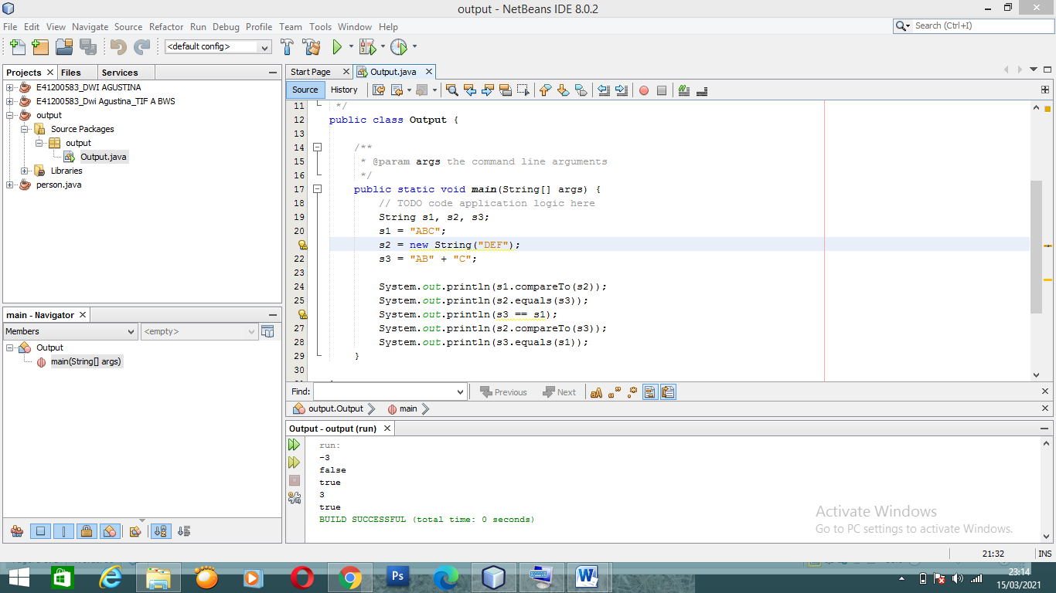
Gambar1. 4input

